# 引言

## 1.1编写目的

本文档是山东大学2022年暑期实训第21小组——工业品缺陷检测项目组，针对小程序用户所编写的使用说明手册。在本文档中对用户进行了详细具体的操作描述，通过阅读该文档可以了解小程序的所有功能。

## 1.2背景

小程序开发组：殷梓淇、侯广曜

# 二、软件概述

## 2.1目标

使用户能够轻松掌握本软件的使用。

## 2.2功能概述

用户可以从本机图库中挑选或者使用相机拍摄需要进行检测物品，后端服务器进行判别，然后给出判定结果并反馈给用户。

# 三、运行环境

## 3.1系统硬件

后端服务器支持、微信云端服务器支持

## 3.2用户硬件

能够正常上网，安装且能够正常运行微信的智能手机

## 3.3用户软件

8.0及以上版本的微信软件

# 使用说明

打开微信小程序，进入小程序首页，如下图所示

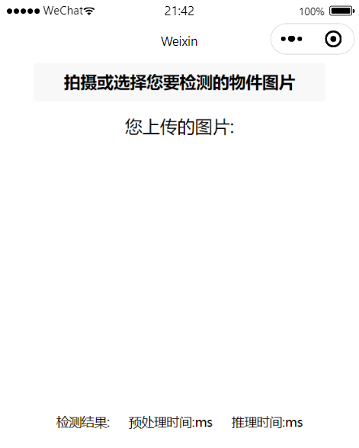

点击如下图用红色方框圈出的按钮，对图片进行选择

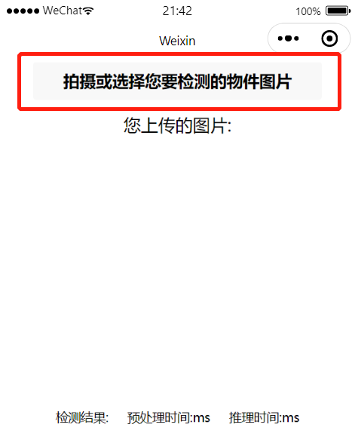

点击后出现选项

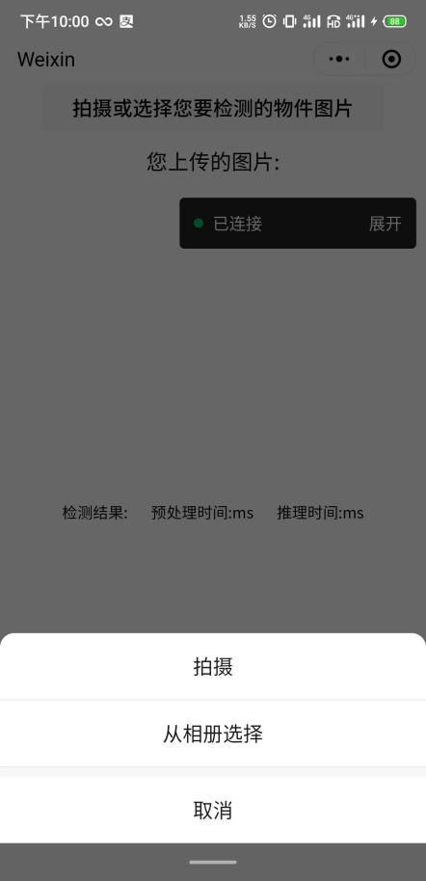

我们选择使用相册，并以一张正常的零件图作测试

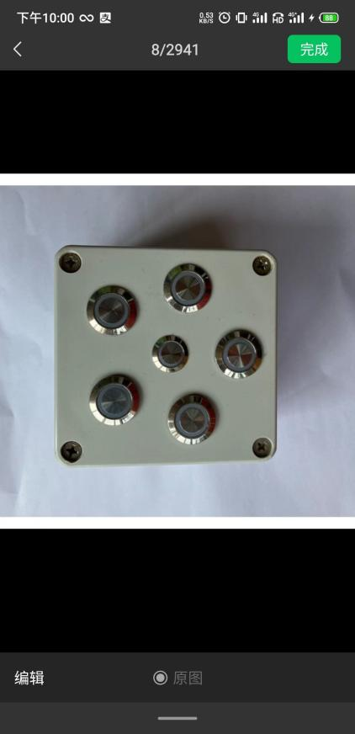

返回结果值

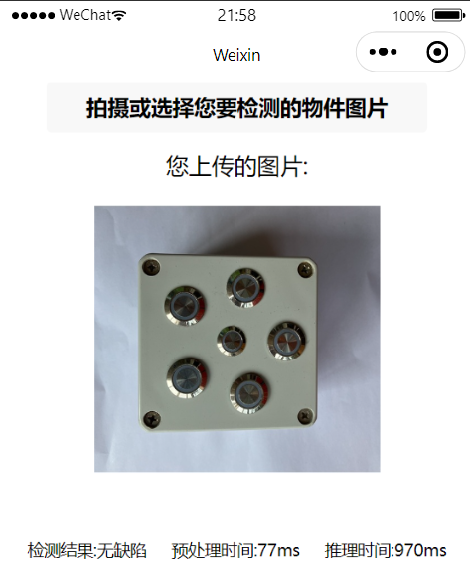

至此，小程序用户使用手册内容已全部展示完毕。